读书报告

* Guided Image Filtering（GIF）

**原理：**

引导滤波：即需要引导图的滤波器，引导图可以是单独的图像或者是输入图像，当引导图为输入图像时，引导滤波就成为一个保持边缘的滤波操作，可以用于图像重建的滤波。

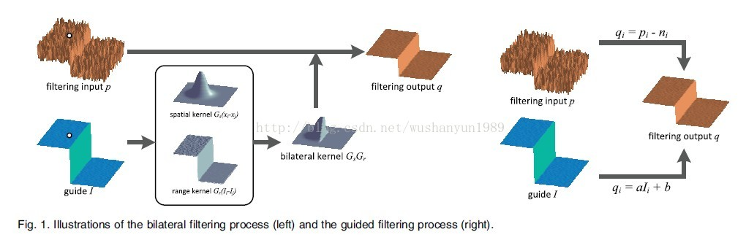

图1：引导滤波流程图

假设输入图像为p，输出图像为q，引导图为I，q与I在以像素k为中心的窗口中存在局部线性关系：



窗口半径为r，a，b为线性系数，且在局部窗口k中为常数。这个模型保证了只有在I存在边缘的情况下，q才会存在边缘。这是因为：。这与在去雾、超分辨率、抠图等研究中使用的模型是一致的。

q即p去除噪声或者纹理之后的图像：



为确定以上公式中的线性系数，并满足使得q与p的差别最小，转化为最优化问题：



以上公式的求解可以利用线性回归：

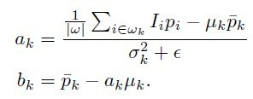

在这里, μk和σk^2表示I在局部窗口wk中的均值和方差。 |ω|是窗口内的像素数，pk表示p在窗口wk中的均值。当求的ak和bk后：

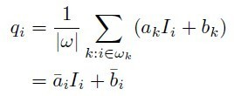

其中,

**效果图：**

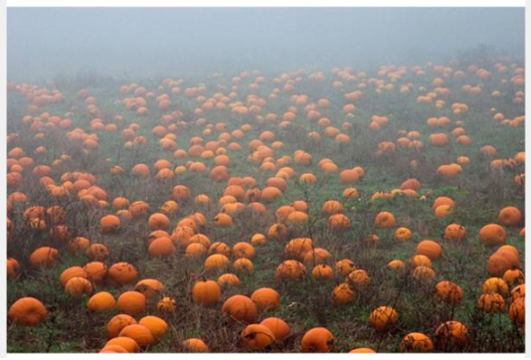 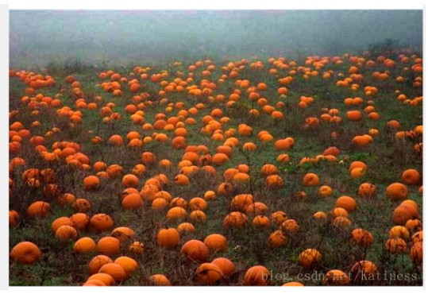

图2：使用GIF进行去雾比较

* Weighted Guided Image Filtering（WGIF）

**原理 ：**

原理与GIF的原理相同，只是在计算成本函数中的a、b方法不同。

WGIF中通过使用以下所有像素A的3×3窗口的局部方差来定义边缘感知加权

其中，是一个小常数，其值选择为，而L是输入图像的动态范围。

将边缘感知加权代入成本函数中。因此，WGIF中和的值是通过新的最小化成本函数来获得的，该函数定义为：

输出图像的公式最终为：

根据计算出窗口确定的：

其中是的基数。

**效果图：**

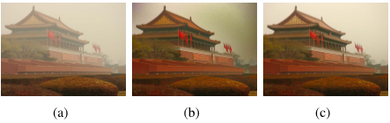

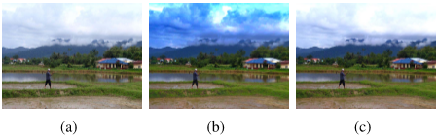

图3：比较GIF和WGIF去雾效果 (a)去雾前(b)使用GIF去雾(c)使用WGIF去雾

* Globally Guided Image Filtering（GIF）

**原理：**

提出的G-GIF由全局结构转移滤波器和全局保边平滑滤波器组成。结构传递滤波器的功能是将预先定义的结构传递给要过滤的图像，而平滑滤波器的功能是对传递的图像进行平滑，从而产生输出图像。结构传递滤波器的输入是待滤波图像和制导向量场。要传输的结构由制导向量场定义。结构传递滤波器的目的是将结构传递到要过滤的图像。结构传递滤波器是一个全局优化问题。成本函数由两个项组成。一个术语是在图像域中，它测量输出图像对要过滤的图像的保真度。另一个在梯度域中，它指定输出图像的结构。前者定义为

其中X是要过滤的图像，是需要输出图像O尽可能近似要过滤的图像。

将作为引导矢量场。后者的定义为：

其中是输出图像的梯度场。表示输出图像O的结构尽可能与引导向量场匹配。

总体成本函数计算为：

，

λ是一个非负常数，其功能是在两项之间取得折衷。

应该指出的是：1）如果λ的值为0，则建议的成本函数E（O）与[14]中的成本函数相同； 2）当输入图像中所有像素值为零时，建议的成本函数E（O）与[17]中的成本函数相似。这意味着可以将[14]和[17]中的成本函数视为特殊例子的成本函数。

使用矩阵符号，可以将成本函数E（O）重写为：

++

其中矩阵和是离散微分算子。最小成本函数的向量O唯一定义为线性方程的解：

=

其中I是一个单位矩阵。如果λ为正，则可以容易地验证矩阵是非奇异的，而矩阵是奇异的。因此，由于具有正λ的矩阵的非奇异的，所以像[18]中的快速分离方法适用于求解上述线性方程。但是，如果λ的值为0，则[18]中的分离方法将不再适用，这是因为矩阵是奇异的。因此，基于成本函数(10)提出的优化问题比[14]中的优化问题更容易解决。

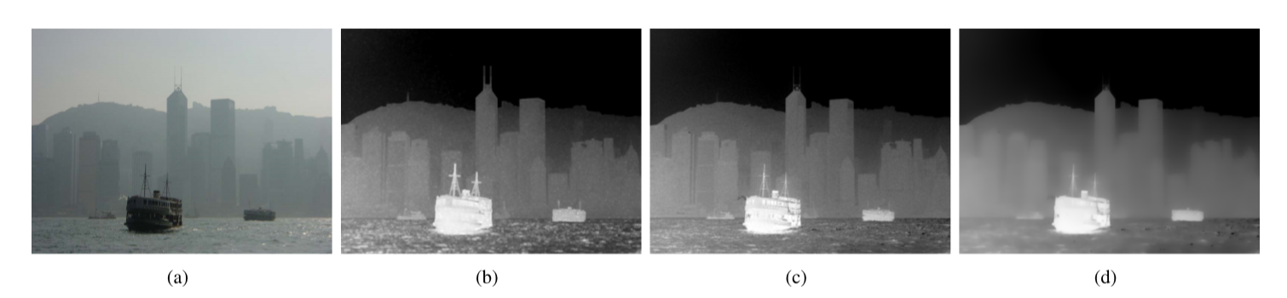

图4(a)雾化图像 (b)归一化雾化图像的简化暗通道,其是要过滤的图像 (c)结构转移滤波器的输出图像 (d)G-GIF的输出图像

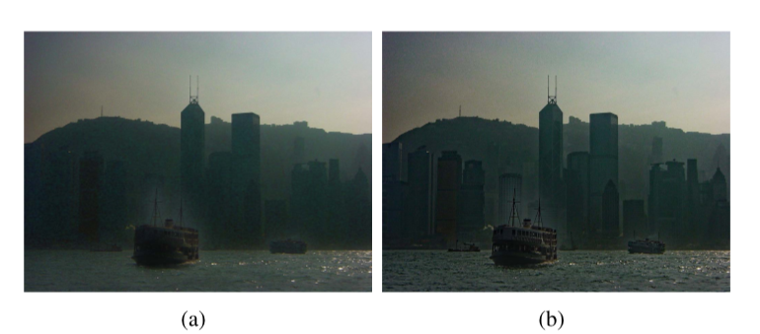

图5(a)没有平滑滤波器(13)的去模糊图像；(b)具有平滑滤波器(13)的去模糊图像。

作为说明，将结构传递滤波器应用于估计雾霾图像的透射图——如图4所示，朦胧图像的结构确实通过结构转移滤光片转移到简化的暗通道中。即使通过结构转移滤波器将矢量场V的结构转移到输出图像中，有时也需要对输出图像进行平滑。图5给出一个例子，如果输出图像没有平滑，则去雾化图像的质量会显著下降。为了达到这一目的，通过边缘保持平滑滤波器将输出图像分解为两层。保边平滑滤波器被表示为：

+

其中λ、θ和这三个都是参数。

如上一个等式所示，保边平滑滤波器的输入是要平滑的图像和矢量场。当向量场由下式给出

; ,

类似地，当使用矩阵表示时，上述成本函数可以重写为:

+,

矩阵和是通过一下式子计算：

; .

使成本函数最小化的向量被唯一地定义为线性方程的解。

.

同样，通过使用快速分离方法，上述线性方程可以非常快速地求解。

**效果图：**

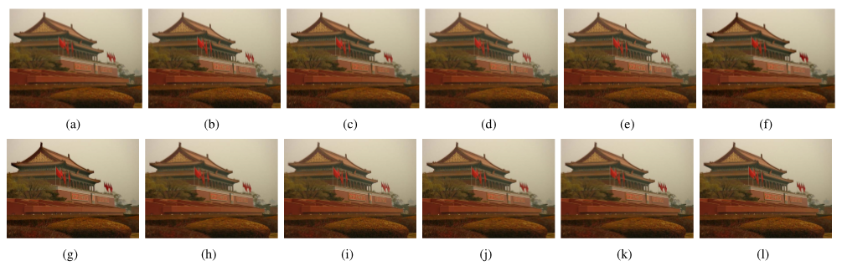

图6：G-GIF不同参数的效果图

(a)λ=1/2048 (b)λ=1/512 (c)λ=1/8192 (d)γ=512 (e)γ=1024 (f)γ=8192

(g)θ=1 (H)θ=1.5 (I)θ=2 (J)=1/32 (K)=1/128 (L)=1/256

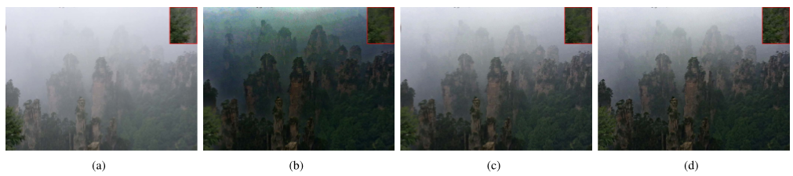

图7：比较GIF、WGIF、G-GIF的去雾效果

(a)模糊图像 (b)GIF在[7]中的去模糊图像 (c)WGIF在[9]中的去模糊图像 (d)通过建议的G-GIF的去模糊图像